**Universidad de San Carlos de Guatemala**

**Centro Universitario de Occidente**

**División de Ciencias de la Ingeniería**

**Curso: Diseño Estructural Asistido por Computadora**

**Ing. Carlos Julián Hernández García**

**Proyecto  
 Diseño Estructural de Edificación**

**Alumnos:**

**Miguel Angel chaj Vicente 2021730582**

**Marlon Ivan Carreto Rivera 201230088**

**Pablo Daniel Martin Pojoy 201931333**

**Elmer Victor Vicente Marroquín 201931294**

**Dulce Esmeralda de León Barillas 201832107**

**Cristian Samuel Ortiz Ixpanco 201731848**

**Diseño Estructural de Edificación**

**Datos**

**Uso: Universidad, Aulas, Laboratorios, bibliotecas**

**Ubicación: Mazatenango Suchitepéquez**

**Estudio de Suelo:**

**ϒ=1422 kg/m3**

**φ=35°**

**Cu=0.05 kg/cm2**

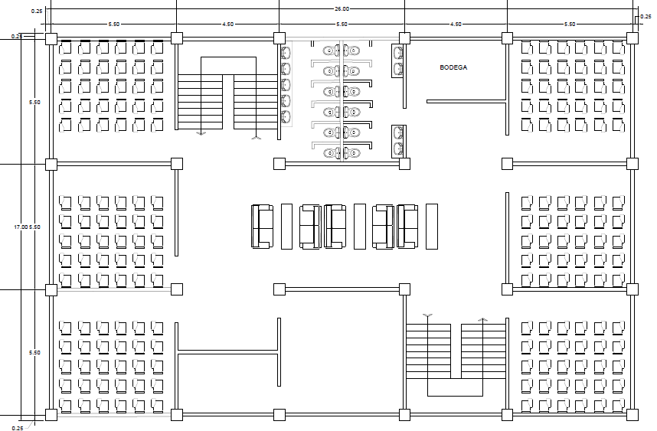

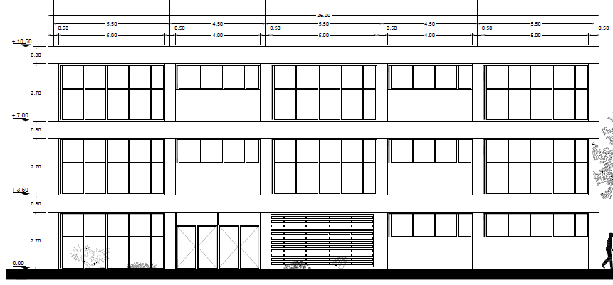

**Integración de Cargas**

|  |  |  |  |  |  |
| --- | --- | --- | --- | --- | --- |
|  | **INTEGRACIÓN DE CARGAS** | |  |  |  |
| **Sobrecarga entre piso** |  |  |  |  |  |
|  |  |  |  |  |  |
|  | Contrapiso | 85.00 kg/m² | 50 mm*1.7 |  |  |
|  | Piso | 77.00 kg/m² |  |  |  |
|  | Cielo Falso | 20.00 kg/m² | 25.4mm*.8 |  |  |
|  | Instalaciones | 25.00 kg/m² |  |  |  |
|  |  | 207.00 kg/m² |  |  |  |
|  |  |  |  |  |  |
| **Techo** |  |  |  |  |  |
|  | Pañuelos | 119.00 kg/m² | 70 mm *1.7 |  |  |
|  | Cielo Falso | 20.00 kg/m² | 25.4mm*.8 |  |  |
|  | Instalaciones | 25.00 kg/m² |  |  |  |
|  |  | 164.00 kg/m² |  |  |  |
|  |  |  |  |  |  |
| **Sobrecarga lineal** |  |  |  |  |  |
| **Muro Completo** |  |  |  |  |  |
|  | 163.00 kg/m² | Bloque clase "C" 14x19x39 cm, pin #3@80cm | | |  |
|  | 20.00 kg/m² | Acabado 1 cm, Ya= 2000kg/m³, t*Ya (2 caras) | | |  |
| Densidad de muro | 183.00 kg/m² |  |  |  |  |
| h | 2.70 m |  |  |  |  |
|  | 494.10 kg/m |  |  |  |  |
|  |  |  |  |  |  |
| Muro + Ventana |  |  |  |  |  |
|  | 163.00 kg/m² | Bloque clase "C" 14x19x39 cm, pin #3@80cm | | |  |
|  | 20.00 kg/m² | Acabado 1 cm, Ya= 2000kg/m³, t*Ya (2 caras) | | |  |
|  | 183.00 kg/m² |  |  |  |  |
| hsillar= | 0.00 m |  |  |  |  |
| peso del sillar | 0.00 kg/m |  |  |  |  |
|  |  |  |  |  |  |
|  | 38.00 kg/m² | Ventana + vidrio+marco | |  |  |
| hVentana | 2.70 kg/m |  |  |  |  |
|  | 102.60 kg/m |  |  |  |  |
| Wm+v | 285.60 kg/m | sumando el sillar |  |  |  |
|  |  |  |  |  |  |
| **Carga Viva** | **1 ER NIVEL** |  |  |  |  |
| Aulas | 200.00 kg/m² | Losas I,V,VI,X,XI,XV |  |  |  |
|  | 75.00 kg/m² | Particiones |  |  |  |
|  | 275.00 kg/m² |  |  |  |  |
| Pasillos y Escaleras | 500.00 kg/m² | Losas II,III,IV,VII,VIII,IX,XII,XIV | |  |  |
| Biblioteca | 700.00 kg/m² | Losa XIII |  |  |  |
|  |  |  |  |  |  |
| **Carga Viva** | **2DO Y 3ER NIVEL** |  |  |  |  |
| Aulas | 200.00 kg/m² | Losas I,V,VI,X,XI,XIII, XV |  |  |  |
|  | 75.00 kg/m² | Particiones |  |  |  |
|  | 275.00 kg/m² |  |  |  |  |
| Pasillos y Escaleras | 500.00 kg/m² | Losas II,III, IV, VII, VIII, IX,XII, XIV | |  |  |
|  |  |  |  |  |  |
|  |  |  |  |  |  |
| Viva de Techo | 200.00 kg/m² | Vt Losas I, II, III, IV, V,VII,VIII,IX,X,XI,XII,XIII,XIV,XV | | |  |
| Carga de lluvia | 140.00 kg/m² | Pl Losas I, II, III, IV, V,VII,VIII,IX,X,XI,XII,XIII,XIV,XV | | |  |

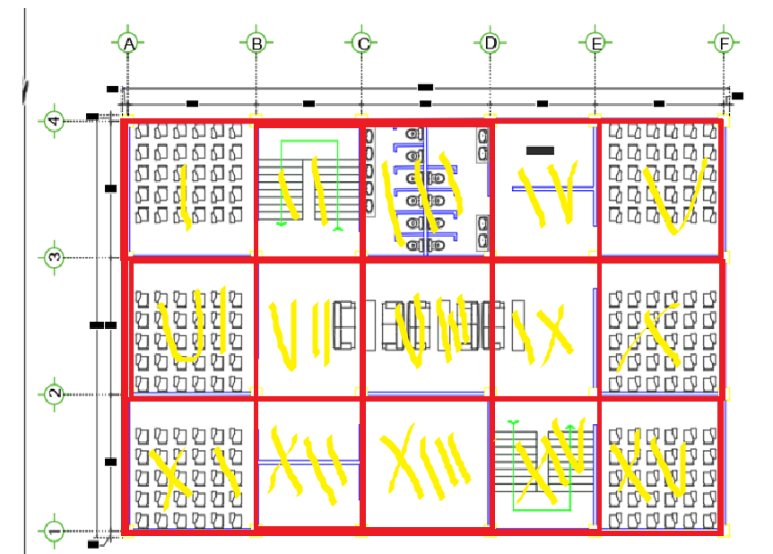





**Proceso en Software de Análisis y Diseño estructural**

**(ETABS)**

**Planos de Diseño**

